PLANES INSTITUCIONALES INTEGRADOS DE LA DIMENSIÒN TALENTO HUMANO DEL MODELO INTEGRADO DE PLANEACION Y GESTION (MIPG).

GRUPO DE GESTIÓN DE TALENTO HUMANO
SECRETARIA GENERAL

INSTITUTO NACIONAL DE SALUD

2021

PLAN ESTRATEGICO DEL TALENTO HUMANO
En el esquema de implementación del Modelo Integrado de Planeación y Gestión, el corazón del modelo es el Talento Humano por lo cual es necesario en el Instituto Nacional de Salud implementar una estrategia para abarcar esta dimensión, y de esta manera obtener unos mejores resultados tanto en el alcance de objetivos como en el bienestar de los servidores.
Como lo indica el DAFP, la elaboración del Plan Estratégico de Gestión Humana constituye un elemento fundamental para la orientación a resultados, la articulación interinstitucional y la toma de decisiones en términos de políticas públicas. Por tal motivo, la recopilación de los aspectos clave del direccionamiento estratégico de la entidad se transforma en un eje importante de la planeación de la gestión estratégica del talento humano.
La elaboración del Plan Estratégico de Talento Humano se basa en algunos de los principios básicos del modelo integrado de planeación y gestión (MIPG), los cuales se convierten en elementos fundamentales para este proceso de preparación.
Dichos principios son:
- orientación a resultados,
- articulación interinstitucional,
- excelencia y calidad,
- toma de decisiones basada en evidencia,
- aprendizaje e innovación,
- enaltecimiento del servidor público,
- compromiso,
- acompañamiento gradual,
- estandarización, y
- mejoramiento continuo

En este Plan Estratégico se establecerán los lineamientos para mejorar la implementación de las Rutas de la Gestión Estratégica de Talento Humano (GETH), de acuerdo con las siguientes herramientas de recolección de información para la toma de decisiones sobre la gestión estratégica del talento humano que tendrá en cuenta el INS para este ejercicio:

- El sistema de información y gestión del empleo público (SIGEP)
- El formulario único de reporte de avances de la gestión (FURAG).
- La matriz de gestión estratégica del talento humano (MGETH).
- El Plan de Acción de la GETH (gestión estratégica del talento humano).
- El diagnóstico de necesidades de aprendizaje.
- La medición del clima aboral y cultura organizacional.
- El diagnóstico / informe de seguridad y salud en el trabajo.
- El reporte del Plan Anual de Vacantes (PAV).
- La encuesta sobre el ambiente y desarrollo institucional (EDI).
- La encuesta de desarrollo e innovación tecnológica (EDIT).

MARCO LEGAL
Acorde con lo informado por el DAFP, dentro de la recopilación de información, se encuentra como primera medida la revisión de la normatividad vigente que rige la gestión del talento humano en cada una de las entidades, la cual debe convertirse en un referente contextual para los jefes de talento humano. De igual forma, la revisión de los objetivos estratégicos de la entidad a los que la gestión estratégica del talento humano estará articulada y contribuirá activamente en su consecución deberá ser documentada.

Las principales bases normativas de la gestión del talento humano son:

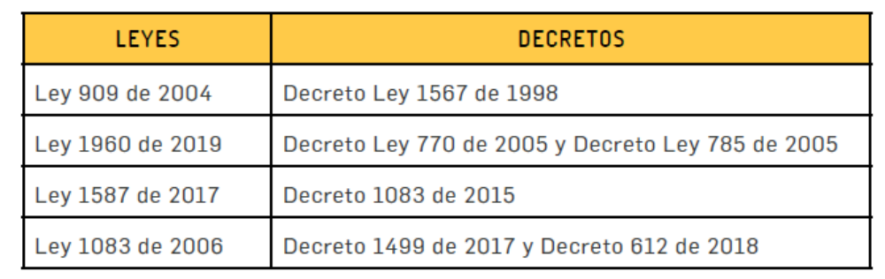
El Plan Estratégico de Talento Humano del Instituto Nacional de Salud inicia con la detección de necesidades a través de diferentes herramientas de diagnóstico y termina con la evaluación y seguimiento del Plan. Aplica para servidores públicos de carrera y libre nombramiento y remoción, provisionales y contratistas (dependiendo del plan) del INS de acuerdo con la normatividad vigente.

DIRECCIONAMIENTO ESTRATÉGICO Y PLANEACIÓN INSTITUCIONALES

MISIÓN
El Instituto Nacional de Salud es una entidad pública del orden nacional perteneciente al sector de ciencia, tecnología e innovación y al sector Salud y Protección Social; coordina en el país el sistema de vigilancia en salud pública, la operación de las redes de donación, trasplantes y sangre y genera conocimiento técnico especializado en salud pública para la formulación, ajuste y evaluación de políticas pública; así mismo, forma talento humano altamente especializado para la vigilancia en salud pública y produce insumos de interés especial para la salud pública.
VISIÓN:
En el 2030, ser líder nacional e internacional en ciencia, tecnología e innovación, generando y gestionando el conocimiento, destacado en la producción de insumos de interés en salud, ser un referente estratégico en investigación, vigilancia y producción de bienes y servicios de interés y, formador de talento humano altamente calificado.

POLÍTICA SIG:
En el INS, entidad de carácter científico y técnico estamos comprometidos con la salud pública y la satisfacción de los ciudadanos; mejorando continuamente la eficacia, la eficiencia y la efectividad de nuestros procesos, para generar productos y servicios confiables que cumplen con estándares de calidad, asegurando la competencia técnica del personal; gestionando adecuadamente los recursos, promoviendo el desarrollo sostenible, protegiendo la salud, la seguridad, el medio ambiente, el entorno laboral de los trabajadores, mediante la identificación de peligros y aspectos ambientales, así como la evaluación, valoración de riesgos y generación de los respectivos controles. Lo anterior para contribuir al logro de los fines esenciales del Estado colombiano y velando por el cumplimiento de los requisitos legales y otros aplicables

OBJETIVOS INSTITUCIONALES:
Teniendo en cuenta las diferentes funciones establecidas para el Instituto Nacional de Salud, en concordancia con los objetivos definidos en el Decreto 2774 de 2012, éste enfocará su accionar, hacia el logro de los siguientes objetivos:
- Desarrollar y gestionar el conocimiento científico en salud y biomedicina para contribuir a mejorar las condiciones de salud de las personas;
- Realizar investigación científica básica y aplicada en salud y biomedicina;
- Promover la investigación científica, la innovación y la formulación de estudios, de acuerdo con las prioridades de salud pública de conocimiento del Instituto;
- Adelantar la vigilancia y seguridad sanitaria en los temas de su competencia; la producción de insumos biológicos;
- Actuar como Laboratorio Nacional de Referencia y coordinador de las redes especiales, en el marco del Sistema General de Seguridad Social en Salud y del Sistema de Ciencia Tecnología e Innovación;
- Implementar las acciones administrativas y misionales en el marco del Modelo Integrado de Planeación y Gestión – MIPG.

OBJETIVOS ESTRATÉGICOS INSTITUCIONALES:
- Ampliar y desarrollar la vigilancia de ENT y eventos de causa ambiental y causa externa.
- Dar respuesta oportuna a brotes, epidemias, eventos de emergencia o amenazas producto de atentados biológicos y situaciones de vigilancia rutinaria mediante el trabajo en red con las entidades territoriales e instituciones públicas y privadas.
- Desarrollar en Colombia la red de bio-contensión y bioseguridad y capacidad diagnóstica local de interés en salud pública.
- Fortalecer capacidades básicas del talento humano en salud para vigilancia y respuesta en el territorio nacional convirtiéndose en una entidad educativa.
- Generar procesos de apropiación social del conocimiento.
- Liderar en Colombia la consolidación de redes de conocimiento, investigación e innovación en temas prioritarios de salud pública para el país con públicos y privados.
- Liderar, como Laboratorio Nacional de Referencia la detección temprana de errores congénitos, de acuerdo con lo establecido en la Ley 1980 de 2019.
- Obtener reconocimiento de la OMS, como centro colaborador en patología, producción de sueros, respuesta en emergencias de salud pública, diagnostico virológico y evaluación de plaguicidas para control entomológico de uso en salud pública.
- Optimizar el funcionamiento de las Redes de Trasplante y sangre en el país.
- Implementar instrumentos administrativos y de apoyo al cumplimiento de la misionalidad (MIPG), lograr actualización tecnológica y transformación digital.

OBJETIVO GENERAL DE LA PLAN ESTRATÉGICO DEL TALENTO HUMANO
Orientar a la entidad al logro de objetivos institucionales a través del “desarrollo, el reconocimiento, el bienestar y la motivación de los servidores públicos. Esto en el marco del objetivo del MIPG relacionado con el fortalecimiento del liderazgo y el talento humano en las entidades públicas.”
Contribuir con el mejoramiento de la calidad de vida de los funcionarios del INS, a través de la formulación y desarrollo de programas que fomenten un ambiente de trabajo positivo que permita la gestión y articulación de la entidad.

Objetivos Específicos:
- Definir la Misión, Visión y Política del Grupo Gestión del Talento Humano (GGTH).
- Fortalecer las habilidades y competencias de los funcionarios del INS en el marco de la dimensión de Talento Humano de MIPG, con el fin de generar resultados para el logro de los objetivos institucionales y sectoriales.
- Coordinar y articular esfuerzos entre los integrantes que componen el GGTH hacia el logro de objetivos institucionales y sectoriales, en concordancia con las políticas administrativas determinadas en el Modelo de Gestión Vigente.
- Identificar y cuantificar los recursos para la ejecución de las acciones definidas como prioritarias y estratégicas para cada uno de los subsistemas que componen el proceso de Gestión Humana.
- Socializar las acciones a desarrollar por la Institución en el corto y mediano plazo.
- Desarrollar una cultura organizacional de Integridad en el INS.

Misión Gestión del Talento Humano
Gestionar de manera integral y con altos parámetros de calidad, el Talento Humano del Instituto Nacional de Salud, desde la selección, ingreso, desarrollo y retiro, coadyuvando con las necesidades de los usuarios internos y externos, propendiendo por el adecuado cumplimiento de los objetivos institucionales.

Visión Gestión del Talento Humano
En el 2021 el Grupo Gestión del Talento Humano del INS será reconocido como el equipo líder y promotor de valores y acciones efectivas, que fortalecen la calidad de vida laboral.

Política Gestión del Talento Humano
El Instituto Nacional de Salud, Institución científico técnica del orden nacional mediante Resolución 1867 de noviembre de 2016 adoptó la siguiente política de Gestión del Talento Humano “…Implementar un Plan Estratégico de Gestión del Talento Humano, para ratificar el compromiso del Instituto Nacional de Salud con el mejoramiento continuo, con base en el fortalecimiento de las competencias de su Talento Humano, de sus condiciones de bienestar, calidad de vida laboral, cultura y el clima organizacional, para dar respuesta de forma adecuada y oportuna a las necesidades de los usuarios internos y externos, y contribuir al mejoramiento de la salud pública”

PREVIO A LA PLANEACIÓN DE LA GESTIÓN ESTRATÉGICA DEL TALENTO HUMANO
Disposición de información:
La Información previa se encuentra organizada en el Sistema Integrado de Gestión del INS, así mismo los planes según decreto 612 de 2018 se encuentran publicados en el link de “Transparencia” en la página web del Instituto. Los registros de la realización de actividades y los diagnósticos se encuentran organizados en el archivo de gestión del Grupo Gestión del Talento Humano.
De esta manera, se cuenta con los insumos confiables y necesarios para la elaboración del Plan Estratégico del Talento Humano

Resultados de Mediciones adelantadas en el año 2020
Se realizó autodiagnóstico en el año 2020 usando la Matriz de Gestión Estratégica del Talento Humano versión 4.6, herramienta del DAFP dispuesta para tal final. Los resultados obtenidos se muestran a continuación:

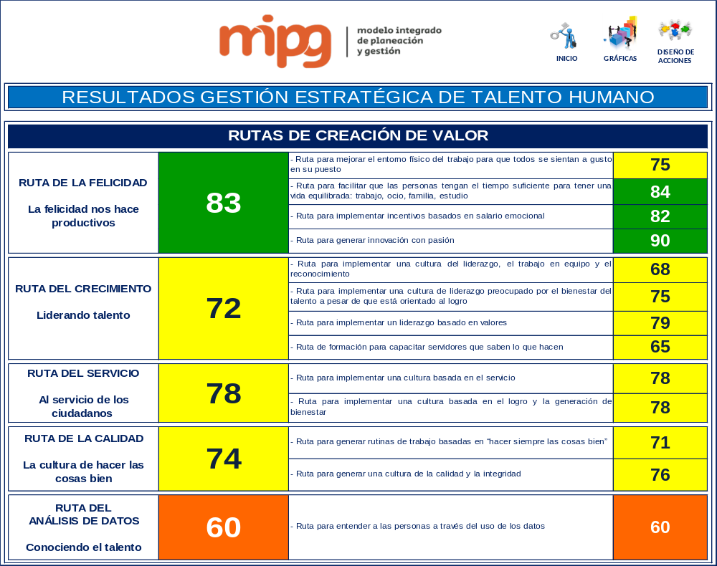
Diagnóstico de Actividades de Bienestar:
El diagnóstico se encuentra inmerso en el Plan de Incentivos y Bienestar el cual se encuentra en este documento.
Diagnóstico Necesidades de Capacitación:
El diagnóstico se encuentra inmerso en el Plan Institucional de Capacitación el cual se encuentra en este documento.

DESARROLLO DEL PLAN ESTRATEGICO DEL TALENTO HUMANO
El Plan Estratégico de Talento Humano en el Instituto Nacional de Salud, se desarrolla a través del ciclo de vida del servidor público: ingreso, desarrollo y retiro.
La implementación del Plan Estratégico del Talento Humano se realiza a través de estrategias planteadas mediante el Plan de Previsión de Recursos Humanos, Plan Anual de Vacantes, Plan de Incentivos y Bienestar, Plan Institucional de Capacitación, Plan de Trabajo Anual en Seguridad y Salud en el Trabajo y demás actividades planteadas para fortalecer las rutas de la dimensión del Talento Humano establecidas en el MIPG.

EVALUACIÓN DE LA EJECUCIÓN DEL PLAN ESTRATEGICO DEL TALENTO HUMANO.
Se evaluará semestralmente a través de la Matriz GETH (Función Pública), para establecer el avance en la implementación del Plan.

PLAN DE PREVISIÓN DE RECURSOS HUMANOS

De conformidad con lo dispuesto en el Decreto 1083 de 2015, dentro de las políticas de Desarrollo Administrativo se encuentra la Gestión del Talento Humano, que se orienta al desarrollo y cualificación de los servidores públicos buscando la observancia del principio de mérito para la provisión de los empleos, el desarrollo de competencias, la vocación del servicio, la aplicación de estímulos y una gerencia pública enfocada a la consecución de resultados, incluyendo entre otros, el Plan Institucional de Capacitación, el Plan de Bienestar e Incentivos, los temas relacionados con Clima Organizacional y el Plan Anual de Vacantes.
El Plan de Previsión de Recursos Humanos, surge a partir de lo establecido en el artículo 17 de la Ley 909 de 2004 y decretos reglamentarios, y en cumplimiento del Decreto 612 de abril 4 de 2018.
Está enmarcado dentro del Modelo Integrado de Planeación y Gestión como referente para desarrollar el proceso de gestión de las entidades públicas y orientadas a establecer la disponibilidad del Personal con el cual deba contar la entidad en aras de cumplir a cabalidad la misión y objetivos Corporativos.
El propósito de realizar el Plan de Previsión de Recursos Humanos tiene como alcance: determinar el cálculo de los empleos necesarios para adelantar las necesidades presentes y futuras de su competencia; identificar las necesidades cuantitativas y cualitativas de personal para el período y por último efectuar la estimación de los costos de personal derivados de la identificación anteriormente expuesta con el fin de asegurar el financiamiento y la disponibilidad.

ANÁLISIS DE PLANTA DE PERSONAL
La planta de personal del Instituto se rediseñó con ocasión del cambio de naturaleza jurídica de establecimiento público a instituto científico y técnico con personería jurídica, autonomía administrativa y patrimonio propio, a través del Decreto 4109 de 2011.

El rediseño contempló igualmente, la creación de empleos de nivel profesional y técnico buscando profesionalizar la planta y ampliar el alcance de la gestión de la entidad fortaleciendo principalmente su recurso misional.
La planta de personal actual, fue aprobada mediante el Decreto 2775 del 28 de diciembre de 2012 y está conformada por 477 empleos distribuidos así:
No. de cargos | Dependencia y denominación del cargo | Código | Grado
DESPACHO DIRECCION GENERAL
1 | Director General | 0015 | 24
4 | Asesor | 1020 | 10
1 | Profesional Especializado | 2028 | 19
1 | Profesional Universitario | 2044 | 11
2 | Técnico | 3100 | 18
1 | Conductor Mecánico | 4103 | 14
PLANTA GLOBAL
1 | Secretario General | 0037 | 19
5 | Director Técnico | 0100 | 19
2 | Jefe de Oficina | 0137 | 16
7 | Subdirector Técnico | 0150 | 15
1 | Jefe de Oficina Asesora de Planeación | 1045 | 11
1 | Jefe de Oficina Asesora Jurídica | 1045 | 11
23 | Profesional Especializado | 2028 | 23
29 | Profesional Especializado | 2028 | 22
8 | Profesional Especializado | 2028 | 21
3 | Profesional Especializado | 2028 | 20
62 | Profesional Especializado | 2028 | 19
6 | Profesional Especializado | 2028 | 18
12 | Profesional Especializado | 2028 | 17
19 | Profesional Especializado | 2028 | 15
4 | Profesional Especializado | 2028 | 14
1 | Profesional Especializado | 2028 | 13
48 | Profesional Universitario | 2044 | 11
19 | Profesional Universitario | 2044 | 09
40 | Profesional Universitario | 2044 | 07
17 | Profesional Universitario | 2044 | 05
2 | Profesional Universitario | 2044 | 03
1 | Analista de Sistemas | 3003 | 17
3 | Técnico | 3100 | 18
2 | Técnico | 3100 | 17
8 | Técnico | 3100 | 08
3 | Técnico Operativo | 3132 | 14
3 | Técnico Operativo | 3132 | 12
1 | Técnico Operativo | 3132 | 10
1 | Secretario Ejecutivo | 4210 | 22
5 | Secretario Ejecutivo | 4210 | 20
3 | Operario Calificado | 4169 | 17
11 | Operario Calificado | 4169 | 13
8 | Auxiliar Administrativo | 4044 | 14
4 | Auxiliar Administrativo | 4044 | 12
12 | Auxiliar Administrativo | 4044 | 10
2 | Auxiliar Administrativo | 4044 | 08
5 | Secretario | 4178 | 12
4 | Secretario | 4178 | 11
1 | Secretario | 4178 | 10
1 | Secretario | 4178 | 09
4 | Conductor Mecánico | 4103 | 13
5 | Conductor Mecánico | 4103 | 11
9 | Auxiliar de Servicios Generales | 4064 | 17
2 | Auxiliar de Servicios Generales | 4064 | 15
23 | Auxiliar de Servicios Generales | 4064 | 11
36 | Auxiliar de Servicios Generales | 4064 | 09

Según su naturaleza se clasifican así:
EMPLEOS DE LNYR | 27
EMPLEOS DE CARRERA A. | 450

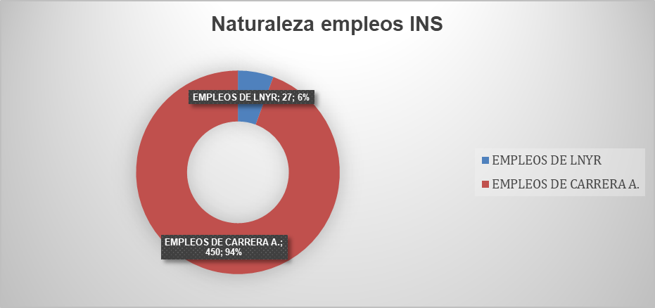
Según el nivel de empleo se clasifican así:

Directivo | 16
Asesor | 6
Profesional | 295
Técnico | 23
Asistencial | 137

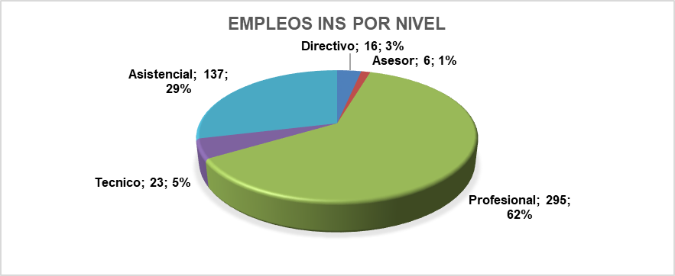

ESTIMACIÓN DE LOS COSTOS DE PERSONAL Y ASEGURAMIENTO DE SU FINANCIACIÓN EN EL PRESUPUESTO.

Para la vigencia 2021, el presupuesto aprobado en la Ley de presupuesto para gastos de personal por el Ministerio de Hacienda y Crédito Público es de $35.258.767.000 el cual es insuficiente para cubrir el costo total de la planta de personal que asciende a $ 41.748.480.000 aproximadamente

PLAN ANUAL DE VACANTES

Para la vigencia 2021, el Plan Anual de Vacantes tuvo en cuenta los lineamientos definidos por el Departamento Administrativo de la Función Pública – DAFP- y la Escuela Superior de Administración Pública –ESAP-.
En él se incluye la relación de los empleos en vacancia definitiva que se presentan por cualquiera de las situaciones administrativas previstas en la ley y que se deben proveer para garantizar la adecuada prestación de los servicios.
A corte de 30 diciembre 2020, la situación de los empleos en la planta de personal del INS fue:
ESTADO DE LOS CARGOS EN LA PLANTA:

CARGOS PROVISTOS | 402
CARGOS VACANTES NO PROVISTOS (temporales y definitivas) | 75
CARGOS TOTALES | 477
´

ESTADO DE LOS CARGOS NO PROVISTOS POR NATURALEZA DEL EMPLEO:
VACANTES NO PROVISTAS DE CARRERA ADMINISTRATIVA (temporales y definitivas) | 75

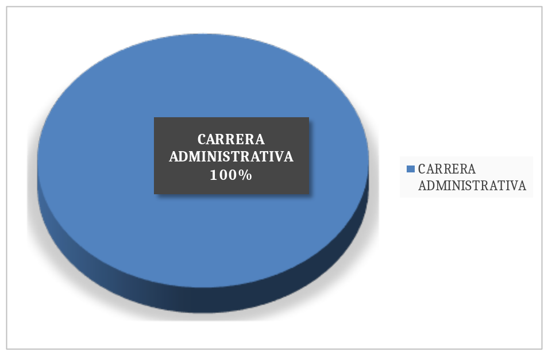
CARACTERIZACIÓN DE LAS VACANCIAS DEFINITIVAS:
Provistas en encargo | 18
Provistas en provisionalidad | 57
Sin proveer | 61

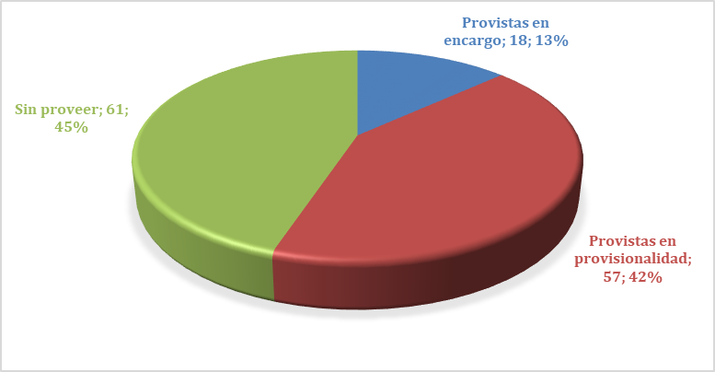

DISTRIBUCIÓN DE LAS VACANCIAS DEFINITIVAS POR NIVELES:
Profesionales | 99
Técnicos | 6
Asistenciales | 31

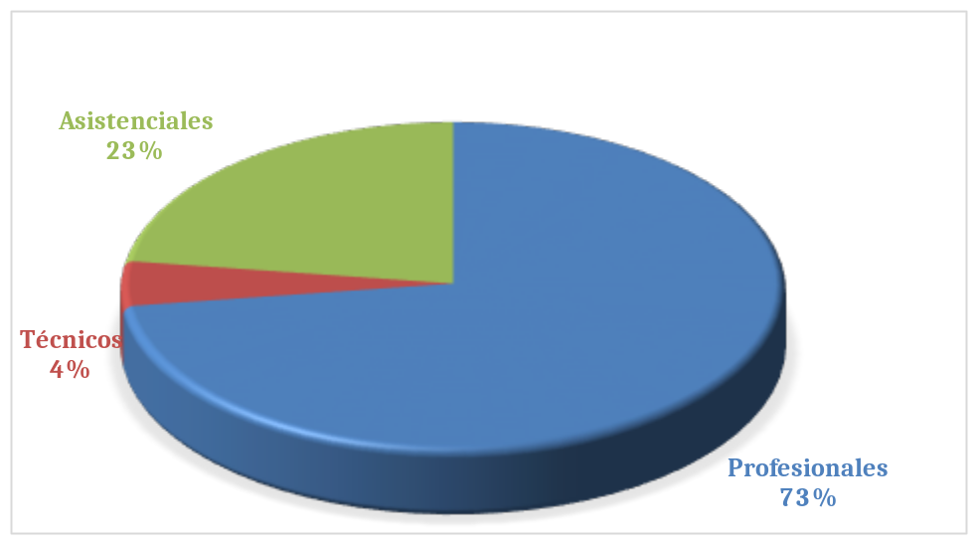
DETALLES DE LAS VACANCIAS DEFINITIVAS:
1 | PROFESIONAL | Profesional Especializado | 2028 | 23 | VACANTE DEFINITIVA | CARRERA PROVISTO EN ENCARGO
2 | PROFESIONAL | Profesional Especializado | 2028 | 23 | VACANTE DEFINITIVA | CARRERA PROVISTO POR PROVISIONAL
3 | PROFESIONAL | Profesional Especializado | 2028 | 23 | VACANTE DEFINITIVA | CARRERA PROVISTO EN ENCARGO
4 | PROFESIONAL | Profesional Especializado | 2028 | 22 | VACANTE DEFINITIVA | CARRERA PROVISTO EN ENCARGO
5 | PROFESIONAL | Profesional Especializado | 2028 | 22 | VACANTE DEFINITIVA | CARRERA SIN PROVEER
6 | PROFESIONAL | Profesional Especializado | 2028 | 22 | VACANTE DEFINITIVA | CARRERA PROVISTO EN ENCARGO
7 | PROFESIONAL | Profesional Especializado | 2028 | 21 | VACANTE DEFINITIVA | CARRERA SIN PROVEER
8 | PROFESIONAL | Profesional Especializado | 2028 | 21 | VACANTE DEFINITIVA | CARRERA PROVISTO EN ENCARGO
9 | PROFESIONAL | Profesional Universitario | 2044 | 9 | VACANTE DEFINITIVA | CARRERA SIN PROVEER
10 | PROFESIONAL | Profesional Especializado | 2028 | 19 | VACANTE DEFINITIVA | CARRERA PROVISTO POR PROVISIONAL
11 | PROFESIONAL | Profesional Especializado | 2028 | 19 | VACANTE DEFINITIVA | CARRERA SIN PROVEER
12 | PROFESIONAL | Profesional Especializado | 2028 | 19 | VACANTE DEFINITIVA | CARRERA PROVISTO POR PROVISIONAL
13 | PROFESIONAL | Profesional Especializado | 2028 | 19 | VACANTE DEFINITIVA | CARRERA PROVISTO EN ENCARGO
14 | PROFESIONAL | Profesional Especializado | 2028 | 18 | VACANTE DEFINITIVA | CARRERA SIN PROVEER
15 | PROFESIONAL | Profesional Especializado | 2028 | 19 | VACANTE DEFINITIVA | CARRERA SIN PROVEER
16 | PROFESIONAL | Profesional Especializado | 2028 | 19 | VACANTE DEFINITIVA | CARRERA PROVISTO POR PROVISIONAL
17 | PROFESIONAL | Profesional Especializado | 2028 | 18 | VACANTE DEFINITIVA | CARRERA PROVISTO POR PROVISIONAL
18 | PROFESIONAL | Profesional Especializado | 2028 | 18 | VACANTE DEFINITIVA | CARRERA PROVISTO POR PROVISIONAL
19 | PROFESIONAL | Profesional Especializado | 2028 | 17 | VACANTE DEFINITIVA | CARRERA PROVISTO POR PROVISIONAL
20 | PROFESIONAL | Profesional Especializado | 2028 | 17 | VACANTE DEFINITIVA | CARRERA PROVISTO EN ENCARGO
21 | PROFESIONAL | Profesional Especializado | 2028 | 17 | VACANTE DEFINITIVA | CARRERA PROVISTO POR PROVISIONAL
22 | PROFESIONAL | Profesional Especializado | 2028 | 15 | VACANTE DEFINITIVA | CARRERA SIN PROVEER
23 | PROFESIONAL | Profesional Especializado | 2028 | 15 | VACANTE DEFINITIVA | CARRERA PROVISTO POR PROVISIONAL
24 | PROFESIONAL | Profesional Especializado | 2028 | 15 | VACANTE DEFINITIVA | CARRERA PROVISTO ENENCARGO
25 | PROFESIONAL | Profesional Especializado | 2028 | 15 | VACANTE DEFINITIVA | CARRERA SIN PROVEER
26 | PROFESIONAL | Profesional Especializado | 2028 | 15 | VACANTE DEFINITIVA | CARRERA SIN PROVEER
27 | PROFESIONAL | Profesional Especializado | 2028 | 15 | VACANTE DEFINITIVA | CARRERA PROVISTO POR PROVISIONAL
28 | PROFESIONAL | Profesional Universitario | 2044 | 7 | VACANTE DEFINITIVA | CARRERA SIN PROVEER
29 | PROFESIONAL | Profesional Especializado | 2028 | 14 | VACANTE DEFINITIVA | CARRERA SIN PROVEER
30 | PROFESIONAL | Profesional Especializado | 2028 | 14 | VACANTE DEFINITIVA | CARRERA SIN PROVEER
31 | PROFESIONAL | Profesional Especializado | 2028 | 13 | VACANTE DEFINITIVA | CARRERA SIN PROVEER
32 | PROFESIONAL | Profesional Universitario | 2044 | 11 | VACANTE DEFINITIVA | CARRERA PROVISTO EN ENCARGO
33 | PROFESIONAL | Profesional Universitario | 2044 | 11 | VACANTE DEFINITIVA | CARRERA SIN PROVEER
34 | PROFESIONAL | Profesional Universitario | 2044 | 11 | VACANTE DEFINITIVA | CARRERA PROVISTO POR PROVISIONAL
35 | PROFESIONAL | Profesional Universitario | 2044 | 11 | VACANTE DEFINITIVA | CARRERA PROVISTO POR PROVISIONAL
36 | PROFESIONAL | Profesional Universitario | 2044 | 11 | VACANTE DEFINITIVA | CARRERA PROVISTO POR PROVISIONAL
37 | PROFESIONAL | Profesional Universitario | 2044 | 11 | VACANTE DEFINITIVA | CARRERA PROVISTO POR PROVISIONAL
38 | PROFESIONAL | Profesional Universitario | 2044 | 11 | VACANTE DEFINITIVA | CARRERA SIN PROVEER
39 | PROFESIONAL | Profesional Universitario | 2044 | 11 | VACANTE DEFINITIVA | CARRERA PROVISTO EN ENCARGO
40 | PROFESIONAL | Profesional Universitario | 2044 | 11 | VACANTE DEFINITIVA | CARRERA PROVISTO POR PROVISIONAL
41 | PROFESIONAL | Profesional Universitario | 2044 | 11 | VACANTE DEFINITIVA | CARRERA PROVISTO POR PROVISIONAL
42 | PROFESIONAL | Profesional Universitario | 2044 | 11 | VACANTE DEFINITIVA | CARRERA SIN PROVEER
43 | PROFESIONAL | Profesional Universitario | 2044 | 11 | VACANTE DEFINITIVA | CARRERA PROVISTO EN ENCARGO
44 | PROFESIONAL | Profesional Universitario | 2044 | 11 | VACANTE DEFINITIVA | CARRERA PROVISTO POR PROVISIONAL
45 | PROFESIONAL | Profesional Universitario | 2044 | 11 | VACANTE DEFINITIVA | CARRERA PROVISTO EN ENCARGO
46 | PROFESIONAL | Profesional Universitario | 2044 | 11 | VACANTE DEFINITIVA | CARRERA SIN PROVEER
47 | PROFESIONAL | Profesional Universitario | 2044 | 5 | VACANTE DEFINITIVA | CARRERA SIN PROVEER
48 | PROFESIONAL | Profesional Universitario | 2044 | 11 | VACANTE DEFINITIVA | CARRERA PROVISTO POR PROVISIONAL
49 | PROFESIONAL | Profesional Universitario | 2044 | 11 | VACANTE DEFINITIVA | CARRERA SIN PROVEER
50 | PROFESIONAL | Profesional Universitario | 2044 | 11 | VACANTE DEFINITIVA | CARRERA SIN PROVEER
51 | PROFESIONAL | Profesional Universitario | 2044 | 11 | VACANTE DEFINITIVA | CARRERA PROVISTO POR PROVISIONAL
52 | PROFESIONAL | Profesional Universitario | 2044 | 11 | VACANTE DEFINITIVA | CARRERA SIN PROVEER
53 | PROFESIONAL | Profesional Universitario | 2044 | 11 | VACANTE DEFINITIVA | CARRERA SIN PROVEER
54 | PROFESIONAL | Profesional Universitario | 2044 | 9 | VACANTE DEFINITIVA | CARRERA PROVISTO POR PROVISIONAL
55 | PROFESIONAL | Profesional Universitario | 2044 | 9 | VACANTE DEFINITIVA | CARRERA SIN PROVEER
56 | PROFESIONAL | Profesional Universitario | 2044 | 9 | VACANTE DEFINITIVA | CARRERA PROVISTO POR PROVISIONAL
57 | PROFESIONAL | Profesional Universitario | 2044 | 9 | VACANTE DEFINITIVA | CARRERA PROVISTO EN ENCARGO
58 | PROFESIONAL | Profesional Universitario | 2044 | 9 | VACANTE DEFINITIVA | CARRERA PROVISTO POR PROVISIONAL
59 | PROFESIONAL | Profesional Universitario | 2044 | 9 | VACANTE DEFINITIVA | CARRERA PROVISTO POR PROVISIONAL
60 | PROFESIONAL | Profesional Universitario | 2044 | 9 | VACANTE DEFINITIVA | CARRERA PROVISTO POR PROVISIONAL
61 | PROFESIONAL | Profesional Universitario | 2044 | 9 | VACANTE DEFINITIVA | CARRERA SIN PROVEER
62 | PROFESIONAL | Profesional Universitario | 2044 | 9 | VACANTE DEFINITIVA | CARRERA SIN PROVEER
63 | PROFESIONAL | Profesional Universitario | 2044 | 9 | VACANTE DEFINITIVA | CARRERA SIN PROVEER
64 | PROFESIONAL | Profesional Universitario | 2044 | 7 | VACANTE DEFINITIVA | CARRERA PROVISTO POR PROVISIONAL
65 | PROFESIONAL | Profesional Universitario | 2044 | 7 | VACANTE DEFINITIVA | CARRERA SIN PROVEER
66 | PROFESIONAL | Profesional Universitario | 2044 | 7 | VACANTE DEFINITIVA | CARRERA PROVISTO EN ENCARGO
67 | PROFESIONAL | Profesional Universitario | 2044 | 7 | VACANTE DEFINITIVA | CARRERA PROVISTO POR PROVISIONAL
68 | PROFESIONAL | Profesional Universitario | 2044 | 7 | VACANTE DEFINITIVA | CARRERA SIN PROVEER
69 | PROFESIONAL | Profesional Universitario | 2044 | 7 | VACANTE DEFINITIVA | CARRERA SIN PROVEER
70 | PROFESIONAL | Profesional Universitario | 2044 | 7 | VACANTE DEFINITIVA | CARRERA SIN PROVEER
71 | PROFESIONAL | Profesional Universitario | 2044 | 7 | VACANTE DEFINITIVA | CARRERA SIN PROVEER
72 | PROFESIONAL | Profesional Universitario | 2044 | 7 | VACANTE DEFINITIVA | CARRERA SIN PROVEER
73 | PROFESIONAL | Profesional Universitario | 2044 | 7 | VACANTE DEFINITIVA | CARRERA PROVISTO POR PROVISIONAL
74 | PROFESIONAL | Profesional Universitario | 2044 | 7 | VACANTE DEFINITIVA | CARRERA PROVISTO POR PROVISIONAL
75 | PROFESIONAL | Profesional Universitario | 2044 | 7 | VACANTE DEFINITIVA | CARRERA PROVISTO POR PROVISIONAL
76 | PROFESIONAL | Profesional Universitario | 2044 | 7 | VACANTE DEFINITIVA | CARRERA SIN PROVEER
77 | PROFESIONAL | Profesional Universitario | 2044 | 7 | VACANTE DEFINITIVA | CARRERA SIN PROVEER
78 | PROFESIONAL | Profesional Universitario | 2044 | 7 | VACANTE DEFINITIVA | CARRERA SIN PROVEER
79 | PROFESIONAL | Profesional Universitario | 2044 | 7 | VACANTE DEFINITIVA | CARRERA SIN PROVEER
80 | PROFESIONAL | Profesional Universitario | 2044 | 7 | VACANTE DEFINITIVA | CARRERA PROVISTO POR PROVISIONAL
81 | ASISTENCIAL | Auxiliar de Servicios Generales | 4064 | 9 | VACANTE DEFINITIVA | CARRERA SIN PROVEER
82 | PROFESIONAL | Profesional Universitario | 2044 | 7 | VACANTE DEFINITIVA | CARRERA PROVISTO POR PROVISIONAL
83 | PROFESIONAL | Profesional Universitario | 2044 | 7 | VACANTE DEFINITIVA | CARRERA PROVISTO POR PROVISIONAL
84 | PROFESIONAL | Profesional Universitario | 2044 | 7 | VACANTE DEFINITIVA | CARRERA SIN PROVEER
84 | PROFESIONAL | Profesional Universitario | 2044 | 7 | VACANTE DEFINITIVA | CARRERA PROVISTO POR PROVISIONAL
86 | PROFESIONAL | Profesional Universitario | 2044 | 7 | VACANTE DEFINITIVA | CARRERA PROVISTO POR PROVISIONAL
87 | PROFESIONAL | Profesional Universitario | 2044 | 5 | VACANTE DEFINITIVA | CARRERA SIN PROVEER
88 | PROFESIONAL | Profesional Universitario | 2044 | 7 | VACANTE DEFINITIVA | CARRERA SIN PROVEER
89 | PROFESIONAL | Profesional Universitario | 2044 | 5 | VACANTE DEFINITIVA | CARRERA PROVISTO POR PROVISIONAL
90 | PROFESIONAL | Profesional Universitario | 2044 | 5 | VACANTE DEFINITIVA | CARRERA PROVISTO POR PROVISIONAL
91 | PROFESIONAL | Profesional Universitario | 2044 | 5 | VACANTE DEFINITIVA | CARRERA SIN PROVEER
92 | PROFESIONAL | Profesional Universitario | 2044 | 5 | VACANTE DEFINITIVA | CARRERA SIN PROVEER
93 | PROFESIONAL | Profesional Universitario | 2044 | 5 | VACANTE DEFINITIVA | CARRERA SIN PROVEER
94 | PROFESIONAL | Profesional Universitario | 2044 | 5 | VACANTE DEFINITIVA | CARRERA SIN PROVEER
95 | PROFESIONAL | Profesional Universitario | 2044 | 5 | VACANTE DEFINITIVA | CARRERA SIN PROVEER
96 | PROFESIONAL | Profesional Universitario | 2044 | 3 | VACANTE DEFINITIVA | CARRERA SIN PROVEER
97 | PROFESIONAL | Profesional Especializado | 2028 | 15 | VACANTE DEFINITIVA | CARRERA SIN PROVEER
98 | TECNICO | Técnico | 3100 | 17 | VACANTE DEFINITIVA | CARRERA PROVISTO EN ENCARGO
99 | TECNICO | Técnico | 3100 | 8 | VACANTE DEFINITIVA | CARRERA SIN PROVEER
100 | TECNICO | Técnico | 3100 | 8 | VACANTE DEFINITIVA | CARRERA SIN PROVEER
101 | PROFESIONAL | Profesional Universitario | 2044 | 7 | VACANTE DEFINITIVA | CARRERA SIN PROVEER
102 | TECNICO | Técnico | 3100 | 8 | VACANTE DEFINITIVA | CARRERA PROVISTO POR PROVISIONAL
103 | TECNICO | Técnico | 3100 | 8 | VACANTE DEFINITIVA | CARRERA PROVISTO POR PROVISIONAL
104 | TECNICO | Técnico Operativo | 3132 | 14 | VACANTE DEFINITIVA | CARRERA SIN PROVEER
105 | ASISTENCIAL | Secretario Ejecutivo | 4210 | 22 | VACANTE DEFINITIVA | CARRERA PROVISTO EN ENCARGO
106 | ASISTENCIAL | Operario Calificado | 4169 | 17 | VACANTE DEFINITIVA | CARRERA PROVISTO POR PROVISIONAL
107 | ASISTENCIAL | Operario Calificado | 4169 | 13 | VACANTE DEFINITIVA | CARRERA PROVISTO POR PROVISIONAL
108 | ASISTENCIAL | Operario Calificado | 4169 | 13 | VACANTE DEFINITIVA | CARRERA PROVISTO POR PROVISIONAL
109 | ASISTENCIAL | Operario Calificado | 4169 | 13 | VACANTE DEFINITIVA | CARRERA SIN PROVEER
110 | ASISTENCIAL | Operario Calificado | 4169 | 13 | VACANTE DEFINITIVA | CARRERA PROVISTO POR PROVISIONAL
111 | ASISTENCIAL | Auxiliar Administrativo | 4044 | 14 | VACANTE DEFINITIVA | CARRERA SIN PROVEER
112 | ASISTENCIAL | Auxiliar Administrativo | 4044 | 14 | VACANTE DEFINITIVA | CARRERA PROVISTO EN ENCARGO
113 | ASISTENCIAL | Auxiliar Administrativo | 4044 | 10 | VACANTE DEFINITIVA | CARRERA PROVISTO POR PROVISIONAL
114 | ASISTENCIAL | Auxiliar Administrativo | 4044 | 10 | VACANTE DEFINITIVA | CARRERA SIN PROVEER
115 | ASISTENCIAL | Auxiliar Administrativo | 4044 | 10 | VACANTE DEFINITIVA | CARRERA SIN PROVEER
116 | ASISTENCIAL | Auxiliar Administrativo | 4044 | 8 | VACANTE DEFINITIVA | CARRERA PROVISTO POR PROVISIONAL
117 | ASISTENCIAL | Secretario | 4178 | 12 | VACANTE DEFINITIVA | CARRERA PROVISTO POR PROVISIONAL
118 | ASISTENCIAL | Secretario | 4178 | 11 | VACANTE DEFINITIVA | CARRERA PROVISTO POR PROVISIONAL
119 | ASISTENCIAL | Conductor Mecánico | 4103 | 13 | VACANTE DEFINITIVA | CARRERA SIN PROVEER
120 | PROFESIONAL | Profesional Especializado | 2028 | 19 | VACANTE DEFINITIVA | CARRERA SIN PROVEER
121 | PROFESIONAL | Profesional Especializado | 2028 | 19 | VACANTE DEFINITIVA | CARRERA SIN PROVEER
122 | ASISTENCIAL | Conductor Mecánico | 4103 | 11 | VACANTE DEFINITIVA | CARRERA SIN PROVEER
123 | ASISTENCIAL | Auxiliar de Servicios Generales | 4064 | 17 | VACANTE DEFINITIVA | CARRERA PROVISTO EN ENCARGO
124 | ASISTENCIAL | Auxiliar de Servicios Generales | 4064 | 11 | VACANTE DEFINITIVA | CARRERA PROVISTO POR PROVISIONAL
125 | ASISTENCIAL | Auxiliar de Servicios Generales | 4064 | 11 | VACANTE DEFINITIVA | CARRERA SIN PROVEER
126 | ASISTENCIAL | Auxiliar de Servicios Generales | 4064 | 11 | VACANTE DEFINITIVA | CARRERA PROVISTO POR PROVISIONAL
127 | ASISTENCIAL | Auxiliar de Servicios Generales | 4064 | 9 | VACANTE DEFINITIVA | CARRERA PROVISTO POR PROVISIONAL
128 | ASISTENCIAL | Auxiliar de Servicios Generales | 4064 | 9 | VACANTE DEFINITIVA | CARRERA PROVISTO POR PROVISIONAL
129 | ASISTENCIAL | Auxiliar de Servicios Generales | 4064 | 9 | VACANTE DEFINITIVA | CARRERA PROVISTO POR PROVISIONAL
130 | ASISTENCIAL | Auxiliar de Servicios Generales | 4064 | 9 | VACANTE DEFINITIVA | CARRERA PROVISTO POR PROVISIONAL
131 | ASISTENCIAL | Auxiliar de Servicios Generales | 4064 | 9 | VACANTE DEFINITIVA | CARRERA PROVISTO POR PROVISIONAL
132 | ASISTENCIAL | Conductor Mecánico | 4103 | 11 | VACANTE DEFINITIVA | CARRERA SIN PROVEER
133 | ASISTENCIAL | Auxiliar de Servicios Generales | 4064 | 9 | VACANTE DEFINITIVA | CARRERA PROVISTO POR PROVISIONAL
134 | ASISTENCIAL | Auxiliar de Servicios Generales | 4064 | 9 | VACANTE DEFINITIVA | CARRERA PROVISTO POR PROVISIONAL
135 | ASISTENCIAL | Auxiliar de Servicios Generales | 4064 | 9 | VACANTE DEFINITIVA | CARRERA PROVISTO POR PROVISIONAL
136 | ASISTENCIAL | Auxiliar de Servicios Generales | 4064 | 9 | VACANTE DEFINITIVA | CARRERA PROVISTO POR PROVISIONAL

ANÁLISIS PROVISIÓN DE EMPLEOS.

PROVISIÓN DE VACANTES DEFINITIVAS DE EMPLEOS DE CARRERA
MEDIANTE LISTAS DE ELEGIBLES
De acuerdo con los análisis realizados en las últimas vigencias, se ha establecido: que la entidad presenta déficit de personal al no contar con el número adecuado de servidores.
Para el año 2021, se espera realizar nuevamente una evaluación de las necesidades de personal acordes con el contexto normativo y situacional del país.
Para la vigencia 2021, se espera continuar con la provisión por mérito con listas de elegibles vigentes y en firme para los empleos en los cuales se configuren las causales normativas para efectuar recomposición de lista producto del proceso de selección adelantado en el marco de la Convocatoria No. 428 de 2016.
Se espera igualmente, continuar con la planeación de un nuevo concurso público de méritos, y con la solicitud de presupuesto para el año 2022 y continuará la gestión para contar con presupuesto que permita proveer algunas vacantes mediante la figura de encargo y excepcionalmente, de ser el caso, mediante nombramiento provisional.
Para las demás vacantes, la entidad ha adoptado medidas internas y externas de cobertura:
Internas como: capacitación y desarrollo del personal, reubicación de servidores, encargos y comisiones y en algunos casos, transferencias de conocimiento.
Externas como: la contratación de personal.

PROVISIÓN EMPLEOS DE LIBRE NOMBRAMIENTO Y REMOCIÓN
Los empleos de libre nombramiento y remoción serán provistos por nombramiento ordinario, previo el cumplimiento de los requisitos exigidos para el desempeño del empleo y el procedimiento establecido en la ley 909 de 2004, sin perjuicio de la provisión transitoria a través del encargo.

PROYECCIONES DE RETIRO DEL SERVICIO POR EDAD DE RETIRO
FORZOSO O JUBILACIÓN.
Teniendo en consideración la normatividad que regula la materia, el Grupo de Gestión de Talento Humano del Instituto Nacional de Salud analizó las hojas de vida de sus servidores con el fin de establecer si por estas causas se generarán vacantes de empleos, teniendo como resultado que para la vigencia 2021 dos (2) servidores se retirarán por haber sido reconocida su pensión generando una (1) vacante temporal y una (1) definitiva.
De los demás servidores que cuentan por lo menos con la edad de pensión, ningún otro servidor manifestó, a 30 de diciembre de 2020, su intención de retiro por jubilación y para el año 2021 ninguno está proyectado para que cumpla con la edad de retiro forzoso.
Las otras situaciones de retiro del servicio contempladas en el artículo 41 de la Ley 909 de 2004 no son predecibles, por lo cual serán vacantes que se generen por la dinámica de personal y por tanto en aras de la prestación del servicio, se atenderán en su debido momento.

